**02.04.2020**

**Урок 1. Узагальнення та підсумкове оцінювання з тем «Ландшафти України» та «Природокористування».**

**Виконайте тестові завдання за варіантами. Користуватися атласами та книжками МОЖНО!**

**Варіант І Варіант ІІ**

Ахметов Артем Ахметов Максим

Малишев Дмитрій Пономаренко Станіслав

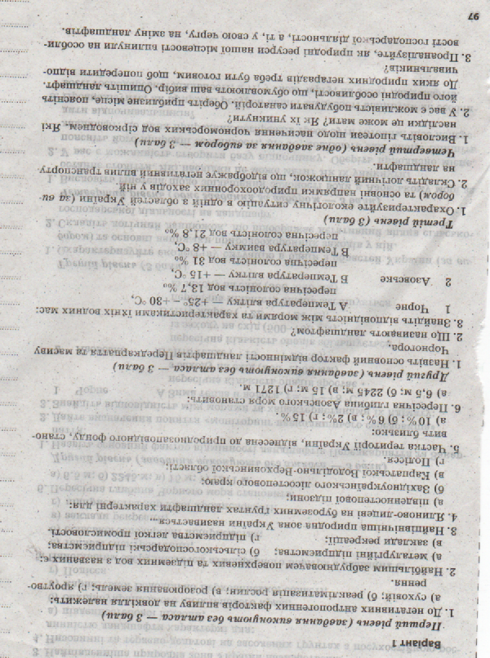Ткаченко Ернест

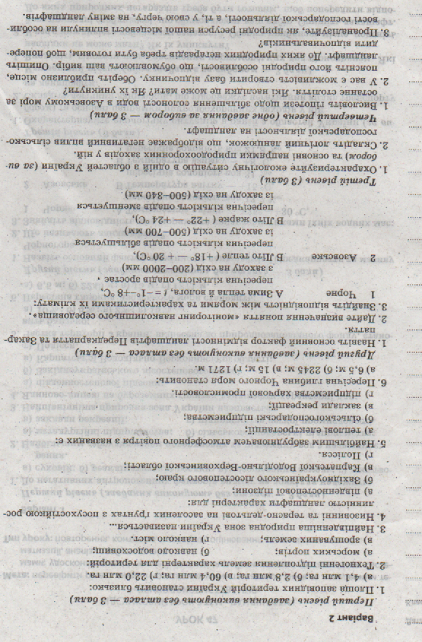

**УВАГА! Чекаю звіту про виконання завдань уроку 02 квітня до 15.00!**

**Бажаю успіхів!**

**02.04.2020**

**Урок 2. Кількість населення в світі та Україні. Зміна кількості населення в сіті та Україні.**

**Прочитати § 49.**

**Працювати за планом:**

1. **У зошит записати число та тему уроку!**
2. Прочитати пункт параграфу «Кількість населення в світі та її зміни» на с.237. проаналізувати мал.187, 188, табл. 8.
3. Прочитати пункт параграфу «Чинники, що впливають на кількість населення» на с.238-239.
4. Виписати визначення до зошиту «природний рух», «механічний рух», «демографічний вибух».
5. Записати в зошит схему:
6. Заповнити схему «Демографічний перехід»:

**Фази демографічного переходу:**

**1-ша фаза** – високий рівень народжуваності, високий рівень смертності, низький природний приріст.

**2-га фаза** –

**3 – тя фаза –**

**4 – та фаза** -

1. Прочитати пункт параграфу «Зміни кількості населення України» на с.239-241.
2. Відповісти на запитання: Для чого проводяться переписи населення?(усно)
3. Проаналізувати мал.190 с. 240

**УВАГА! Чекаю звіту про виконання завдань уроку 02 квітня до 15.00!**

**Домашнє завдання:** Опрацювати § 49. Відповісти на запитання в кінці параграфу с. 241. Виконати завдання «Шукайте в Інтернеті» с. 241

**УВАГА! Звіт про виконане домашнє завдання ви надаєте на наступний урок, тобто 9 квітня!!! На виконання завдання у вас є цілий тиждень!!!**

**Бажаю успіхів!**!!